2017 - 2018 EĞİTİM – ÖĞRETİM YILI 6. SINIF FEN BİLİMLERİ DERS PLÂNI
I.BÖLÜM
Dersin Adı: | Fen Bilimleri | 8. Hafta (6 – 10 Kasım 2017)
Sınıf: | 6.Sınıf
Ünite No-Adı: | 1.Ünite: Vücudumuzdaki Sistemler
Konu: | Dolaşım Sistemi
Önerilen Ders Saati: | 4 Saat
II.BÖLÜM
Öğrenci Kazanımları/Hedef ve Davranışlar: |  | 6.1.4.3. Kanın yapı ve görevlerini kavrar.  6.1.4.4. Kan grupları arasındaki kan alışverişini kavrar.
Ünite Kavramları ve Sembolleri: |  | Alyuvar  Akyuvar  Kan Pulcukları  Kan
Uygulanacak Yöntem ve Teknikler: |  | Anlatım, Soru Cevap, Rol Yapma, Grup Çalışması
Kullanılacak Araç – Gereçler: |  | Kanın Yapısı etkinliği için;  - Mikroskop  - Daimi kan preparatı
Açıklamalar: |  | a. Kan gruplarında moleküler temellere girilmez.  b. Alyuvarlarda hemoglobin ile gaz alışverişine değinilmez.  c. Kan alışverişinin, uygulamalarda aynı gruplar arasında yapılması esas alındığından “genel alıcı” ve “genel verici” ifadeleri kullanılmaz.
Yapılacak Etkinlikler: |  | Kanın Yapısı (Mikroskopta preparat ile kanın yapısı incelenir.)
Özet: | 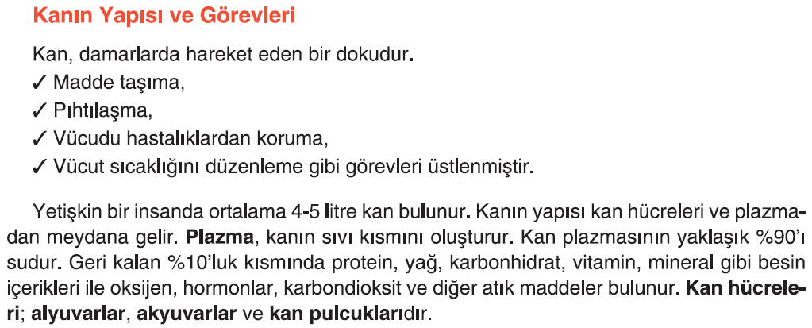  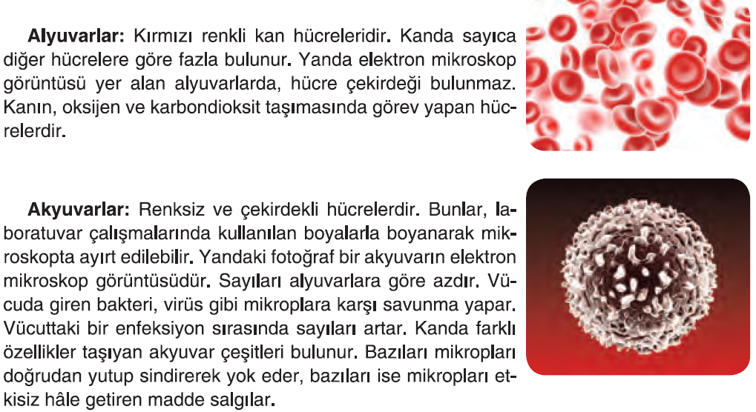  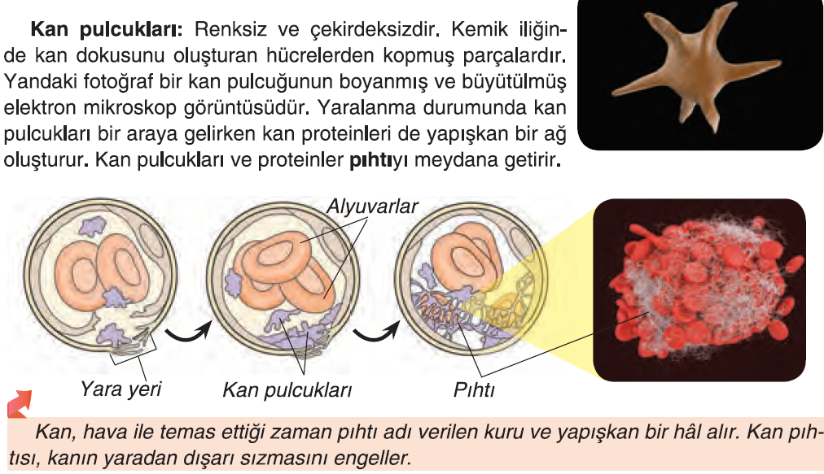  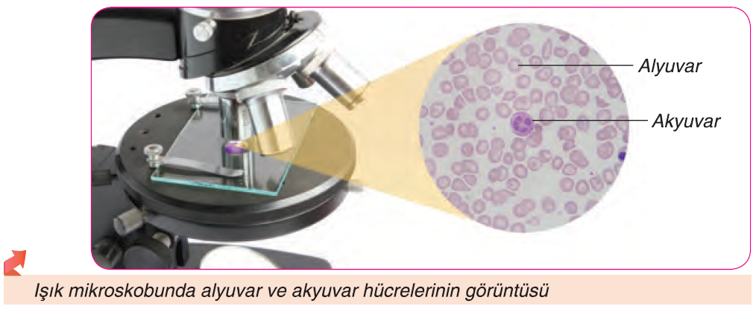  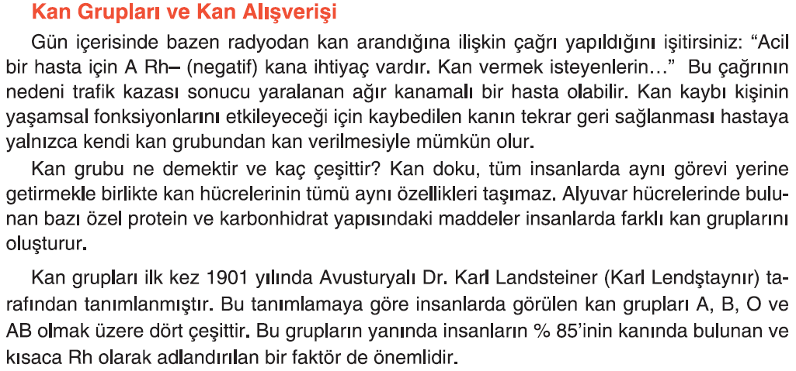  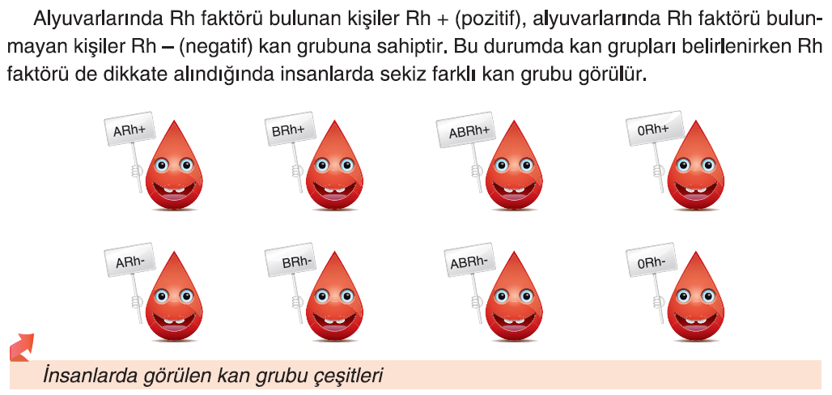  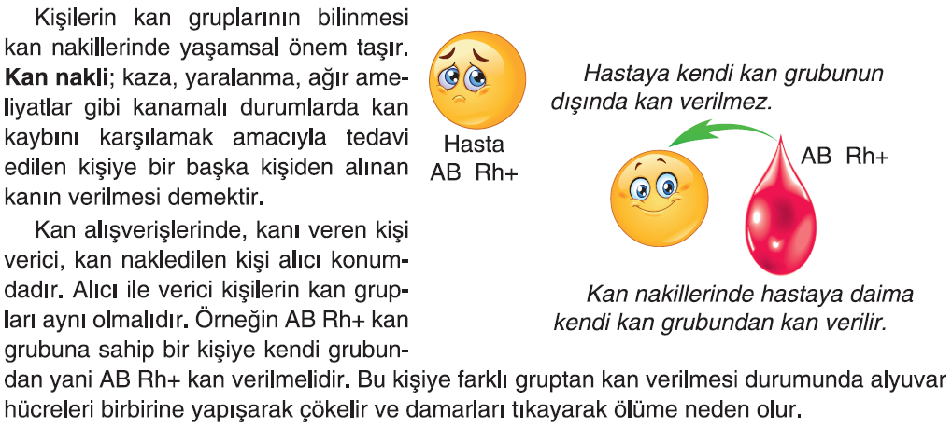
III.BÖLÜM
Ölçme ve Değerlendirme: | Hazırbulunuşluk testleri, gözlem, görüşme formları, yetenek testleri, İzleme / ünite testleri, uygulama etkinlikleri, otantik görevler, dereceli puanlama anahtarı, açık uçlu sorular, yapılandırılmış grid, tanılayıcı dallanmış ağaç, kelime ilişkilendirme, öz ve akran değerlendirme, grup değerlendirme, projeler, gözlem formları vb. tekniklerinde uygun olanları.
IV.BÖLÜM
Dersin Diğer Derslerle İlişkisi:
V.BÖLÜM
Planın Uygulanmasıyla İlgili Diğer Açıklamalar: | Atatürk Haftası  10-16 Kasım

………………………………….. Uygundur
Fen Bilimleri Öğretmeni ………………………………………
Okul Müdürü

www.FenEhli.com

